

Guía para trabajar en casa de Naturales (Química).

**Profesora:** Eddy Johanna Moreno Palacios.

**Grado**: 10ª

Queridos estudiantes del grado decimo, reciban un cordial saludo de mi parte, espero se encuentren bien, disfrutando de todas las cosas buenas junto al resto de sus familiares.

**(Leer muy bien y Copiar en el cuaderno)**

**El Laboratorio Química y Biología**: es un aula donde afirmamos nuestros conocimientos teóricos. Es decir vamos a poner en práctica, lo que adquirimos en la teoría.

El Laboratorio tiene que llevar ciertas características en cuanto su ubicación y la forma de las instalaciones, etc.

El laboratorio debe de tener superficies lisas y resistentes a la corrosión y al calor, su pintura debe ser de colores claros, el Laboratorio debe estar construidos con materiales durables y la iluminación debe ser la adecuada.

Todo Laboratorio debe de estar bien equipado, con los instrumentos y materiales de cristalería y todo lo necesario para que funcione como debe ser.

Existen también técnicas adecuadas para la limpieza y conservación de los materiales de Laboratorio.

**INSTRUMENTOS DE LABORATORIO DE BIOLOGIA Y QUIMICA.**

A continuación se dará una clasificación a nivel general de algunos materiales utilizados frecuentemente en experimentos.

**Materiales en los que se combinan sustancias:**

Los [materiales de laboratorio](http://www.fullquimica.com/2010/10/instrumentos-de-laboratorio.html) para la combinación de sustancias son fabricados con vidrio óptico, por lo que son muy resistentes a la acción de reactivos químicos y/o cambios bruscos de temperatura.

Entre estos instrumentos de laboratorio de combinación tenemos:

Ejemplo: probeta, pipeta, bureta, matraz aforado etc.

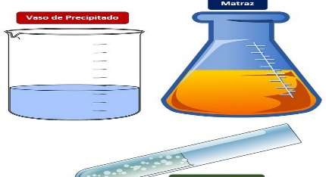

Materiales para medir volúmenes: Estos materiales son de vidrio o de plástico transparente y están graduados o aforados. Algunos de estos materiales son:

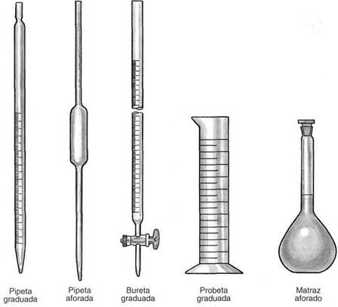

**Materiales de soporte y sujeción:** En cuanto a estos materiales, con excepción de la gradilla, que puede ser de madera o plástico, son de metal. Algunos de los materiales que pertenecen a esta clasificación son: soporte universal con anillo de hierro, pinzas para buretas y telas de alambres con asbesto, gradillas para tubos de ensayo, trípode y triangulo de porcelana, Pinzas para tubos de ensayo, pinzas para crisol, pinzas de dos o tres dedos con nuez. 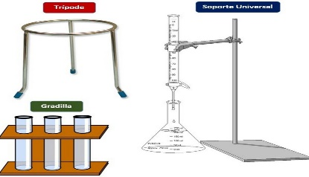

**Materiales para medir:** los principales son: regla de un metro, flexometro, balanza granatoria,dinamometro, termometro, brujula y multimetro.

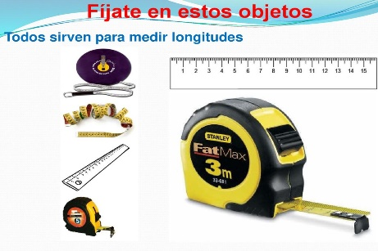

**OTROS MATERIALES DE USO DE UN LABORATORIO ESCOLAR DE BIOLOGIA Y QUIMICA SON:**

Mechero o lámpara de alcohol, embudo, vidrio de reloj, capsula de porcelana, mortero con pistilo, cucharilla de combustión, agitador de vidrio, frascos, Goteros, espátulas, tapones, escobillones, lupas, lentes electroscopio, imanes, etc.

**Normas a tener en cuenta dentro del laboratorio.**

**Normas generales**

* No fumes, comas o bebas en el laboratorio.
* Utiliza una bata y tenla siempre bien abrochada, así protegerás tu ropa.
* No lleves bufandas, pañuelos largos ni prendas u objetos que dificulten tu movilidad.
* Procura no andar de un lado para otro sin motivo y, sobre todo, no corras dentro del laboratorio.
* Si tienes el cabello largo, recógetelo.
* Ten siempre tus manos limpias y secas. Si tienes alguna herida, tápala.
* No pruebes ni ingieras los productos.
* En caso de producirse un accidente, quemadura o lesión, comunícalo inmediatamente al profesor.
* Mantén el área de trabajo limpia y ordenada.

**Normas para manipular instrumentos y productos**

* Antes de manipular un aparato o montaje eléctrico, desconéctalo de la red eléctrica.
* No pongas en funcionamiento un circuito eléctrico sin que el profesor haya revisado la instalación.
* No utilices ninguna herramienta o máquina sin conocer su uso, funcionamiento y normas de seguridad específicas.
* Maneja con especial cuidado el material frágil, por ejemplo, el vidrio.
* Informa al profesor del material roto o averiado.
* Lávate las manos con jabón después de tocar cualquier producto químico.
* Al acabar la práctica, limpia y ordena el material utilizado.

**TRABAJO DE CAMPO**

* 1. Completar el siguiente crucigrama colocando en cada bolita una letra hasta completar el nombre del material que le están diciendo. Analice la gráfica y las pistas que le dan.

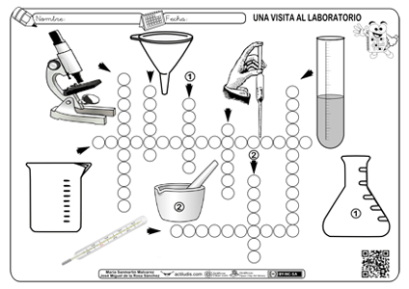

* Estos son los nombres que debes ubicar en cada casilla. Microscopio, mortero, tubo de ensayo, matraz, vaso de precipitado, termómetro, probeta
  1. Escribe y dibuja algunos materiales que utilizan en tu comunidad para:

Pesar y medir. Ej., para medir la madera, el Bote, pesar la carne de guagua, el arroz, la sal. Etc.

* 1. Realiza un cuadro comparativo donde expliques como hacían tus ancestros para pesar y medir hace muchos años atrás, debes consultarle a los adultos mayores de tu comunidad, de igual forma debes dibujarlos.
  2. Que crees que pasaría en tu comunidad si no existieran esos materiales para pesar y medir dichas sustancias y objetos.
  3. Crees que el descubrimiento o creación de los diferentes materiales para pesar y medir que se utilizan en la actualidad han sido de gran ayuda para el hombre? Justifica tu respuesta.
  4. En la actualidad se habla de una pandemia causada por un virus Covid – 19 (microorganismo) el cual nos ha obligado a vivir aislados unos de los otros.
     + Que acciones han tomado los habitantes de tu comunidad para evitar contagiarse de este virus? Cuéntanos.
     + Sabiendo de que todos los microorganismos no todos son malos ya que algunos son de gran utilidad para el hombre, crees que el Covid -19 es bueno o malo para nosotros? Justifica tu respuesta.

**“Buena suerte”**